四、进出口税收征免退 2
1、财政部 海关总署 税务总局关于防控新型冠状病毒感染的肺炎疫情进口物资免税政策的公告 财政部 海关总署 税务总局公告2020年第6号 2
2、国家税务总局关于做好新型冠状病毒感染的肺炎疫情防控期间出口退（免）税有关工作的通知 税总函〔2020〕28号 5

四、进出口税收征免退

1、财政部 海关总署 税务总局关于防控新型冠状病毒感染的肺炎疫情进口物资免税政策的公告 财政部 海关总署 税务总局公告2020年第6号
根据财政部、海关总署和税务总局联合发布的《慈善捐赠物资免征进口税收暂行办法》（公告2015年第102号）等有关规定，境外捐赠人无偿向受赠人捐赠的用于防控新型冠状病毒感染的肺炎疫情（以下简称疫情）进口物资可免征进口税收。为进一步支持疫情防控工作，自2020年1月1日至3月31日，实行更优惠的进口税收政策，现公告如下：
一、适度扩大《慈善捐赠物资免征进口税收暂行办法》规定的免税进口范围，对捐赠用于疫情防控的进口物资，免征进口关税和进口环节增值税、消费税。
（1）进口物资增加试剂，消毒物品，防护用品，救护车、防疫车、消毒用车、应急指挥车。
（2）免税范围增加国内有关政府部门、企事业单位、社会团体、个人以及来华或在华的外国公民从境外或海关特殊监管区域进口并直接捐赠；境内加工贸易企业捐赠。捐赠物资应直接用于防控疫情且符合前述第（1）项或《慈善捐赠物资免征进口税收暂行办法》规定。
（3）受赠人增加省级民政部门或其指定的单位。省级民政部门将指定的单位名单函告所在地直属海关及省级税务部门。
无明确受赠人的捐赠进口物资，由中国红十字会总会、中华全国妇女联合会、中国残疾人联合会、中华慈善总会、中国初级卫生保健基金会、中国宋庆龄基金会或中国癌症基金会作为受赠人接收。
二、对卫生健康主管部门组织进口的直接用于防控疫情物资免征关税。进口物资应符合前述第一条第（1）项或《慈善捐赠物资免征进口税收暂行办法》规定。省级财政厅（局）会同省级卫生健康主管部门确定进口单位名单、进口物资清单，函告所在地直属海关及省级税务部门。
三、本公告项下免税进口物资，已征收的应免税款予以退还。其中，已征税进口且尚未申报增值税进项税额抵扣的，可凭主管税务机关出具的《防控新型冠状病毒感染的肺炎疫情进口物资增值税进项税额未抵扣证明》（见附件），向海关申请办理退还已征进口关税和进口环节增值税、消费税手续；已申报增值税进项扣的，仅向海关申请办理退还已征进口关税和进口环节消费税手续。有关进口单位应在2020年9月30日前向海关办理退税手续。
四、本公告项下免税进口物资，可按照或比照海关总署公告2020年第17号，先税额抵登记放行，再按规定补办相关手续。
附件：防控新型冠状病毒感染的肺炎疫情进口物资增值税进项税额未抵扣证明

财政部 海关总署 税务总局
2020年2月1日

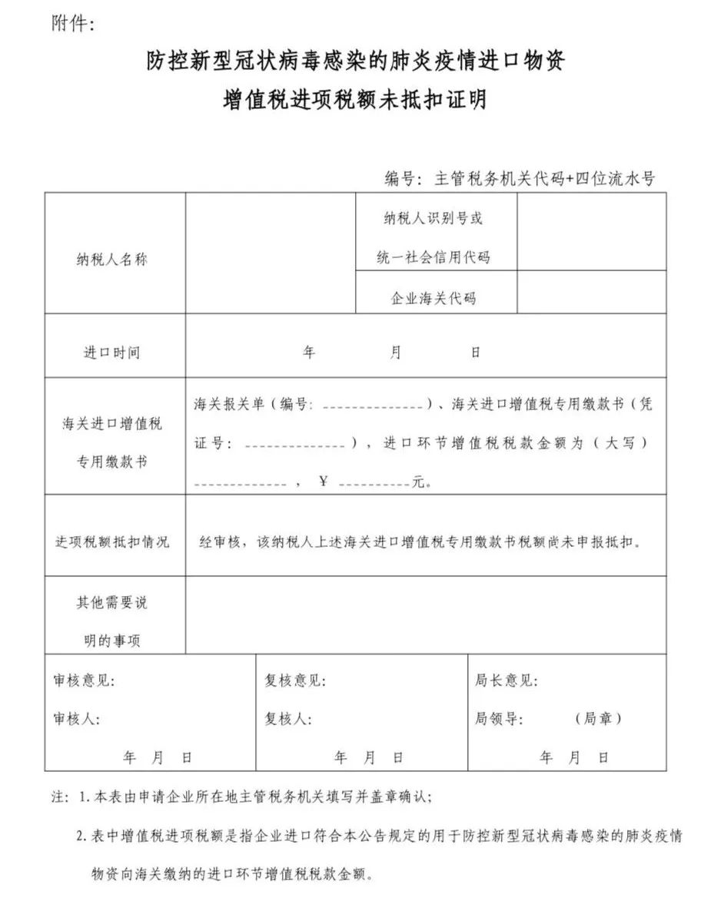

2、国家税务总局关于做好新型冠状病毒感染的肺炎疫情防控期间出口退（免）税有关工作的通知 税总函〔2020〕28号
国家税务总局各省、自治区、直辖市和计划单列市税务局，国家税务总局驻各地特派员办事处：
根据《国家税务总局关于充分发挥税收职能作用助力打赢疫情防控阻击战若干措施的通知》（税总发〔2020〕14号）和《国家税务总局关于支持新型冠状病毒感染的肺炎疫情防控有关税收征收管理事项的公告》（2020年第4号）相关规定，现就疫情防控期间出口退（免）税有关工作明确如下：
一、关于“非接触式”出口退（免）税业务申请
疫情防控期间，纳税人可通过“非接触式”方式申报办理出口退（免）税备案、证明开具和退（免）税申报事项。纳税人办理上述涉税事项时应提交的纸质资料，已实现纸质资料影像化申报的地区，可按现行方式提交；未实现纸质资料影像化申报的地区，暂不要求纳税人提交，疫情防控结束后再行补报。对于纳税人申报中遇到的问题，各级税务机关要灵活应用12366纳税服务热线、微信、视频等“非接触式”渠道进行辅导解答。
二、关于开展“非接触式”出口退（免）税审核
疫情防控期间，税务机关受理纳税人申报后，仅审核电子数据，经审核电子数据无误且不存在涉嫌骗税等疑点的，即可办理相关退（免）税事项。经审核发现存在涉嫌骗税等疑点的，可要求纳税人通过微信、邮件等“非接触式”途径提供相关影像资料，待疑点排除后再行办理。纳税人无法通过“非接触式”途径提供影像资料，或者税务机关通过影像资料无法排除疑点的，暂不办理相关退（免）税事项，待疫情结束后按照现行规定核实处理。
三、关于开展“非接触式”调查评估
（一）对于纳税人申报的出口退（免）税，按照现行规定需开展调查评估的，应采用案头分析、电话约谈、函调等“非接触式”方式进行调查评估，避免采用当面约谈、实地核查等“接触式”方式。调查评估中发现存在涉嫌骗取出口退税等重大疑点，经“非接触式”方式调查评估可以排除疑点的，按规定办理退（免）税；经“非接触式”方式调查评估无法排除疑点的，暂不办理退（免）税。
（二）对于纳税人申报的出口退（免）税，按照现行规定需实地核查通过才能办理的，在疫情防控期间，按照“容缺办理”的原则，区分以下情形分别处理：
1.对于纳税人首次申报的退（免）税业务，累计申报的应退（免）税额未超过限额的，经本级税务机关负责人确认可先行审核办理退（免）税；累计申报的应退（免）税额超过限额的，超过限额的部分暂不办理退（免）税。
税务机关审核办理退（免）税时，对于系统提示的实地核查疑点，应在进行《出口退（免）税实地核查报告》相关疑点处理时，在核查结论中选择“核查通过”，核查结论说明中标识“疫情”字样。委托代办退税生产企业的实地核查比照处理。
首次申报出口退（免）税的具体范围包括：外贸企业首次申报退（免）税；生产企业首次申报退（免）税；外贸综合服务企业首次申报退（免）税；委托代办退税但未进行首次申报实地核查的生产企业；纳税人变更退（免）税办法后首次申报退（免）税。
累计申报应退（免）税额的限额标准为：外贸企业（含外贸综合服务企业申报自营出口业务）100万元；生产企业200万元；委托代办退税的生产企业100万元。纳税人变更退（免）税办法的，根据变更后的企业类型，按上述标准确定。如遇特殊情况，省级税务机关可酌情提高限额标准，并报税务总局（货物和劳务税司）备案。
2.其他按照现行规定需实地核查通过才能办理的出口退（免）税，除管理类别为四类的出口企业以及经审核无法排除涉嫌骗税疑点的情形外，经省级税务机关同意，可以比照第1点规定执行。
3.管理类别为四类的出口企业以及经审核无法排除涉嫌骗税疑点的出口退（免）税申报，经本级税务机关负责人确认，可以暂不开展实地核查，相应退（免）税暂不办理。
四、关于疫情防控期间复函工作
疫情防控期间，对于疫情防控前已完成核查工作的调查函，应按规定及时复函。对于疫情防控前尚未完成核查工作的调查函，经本级税务机关负责人确认，可暂停因复函开展的下户核查工作。如受疫情影响导致无法按时复函的，应在规定时限内回复《延期复函说明》。
自2020年2月3日起至疫情防控结束前，各地税务机关因疫情影响,超期办结退（免）税或逾期复函的，不作为超期办理业务。
五、关于开展“非接触式”结果反馈
疫情防控期间，税务机关应通过网上反馈的方式及时将出口退（免）税涉税事项办理结果告知纳税人。纳税人确需开具纸质证明的，税务机关可采取邮寄方式送达纳税人。
六、关于疫情防控结束后开展事后复核工作
税务机关应通知纳税人，在疫情结束后的第二个增值税纳税申报期结束前，按照现行规定补报应报送的纸质申报表单及资料。
主管税务机关应按照现行规定，对纳税人补报的纸质申报表单及资料进行复核。发现纳税人未按规定补报，或者报送资料不符合规定的，应通知纳税人限期补正；纳税人未在规定期限内补正，或者补正后的资料仍不符合规定的，按照以下要求处理：
1.已完成备案、备案变更的，按规定撤销备案、备案变更；已办理退（免）税的，应当追回退（免）税款。尚未完成备案、备案变更的，按照现行规定处理。
2.已开具证明的，按规定作废证明；已办理退（免）税的，应当追回退（免）税款。尚未开具相关证明的，按照现行规定处理。
3.已办理退（免）税的，应当追回退（免）税款。未办理退（免）税和涉嫌骗取出口退（免）税的，按照现行规定处理。
七、关于疫情防控结束后补办核查评估手续
对因疫情影响未能进行实地核查的出口退（免）税申报业务，在疫情防控期结束后，税务机关应及时开展实地核查或当面约谈等调查评估工作，并根据核查和评估情况按照现行规定进行处理。纳税人按规定需实地核查通过后办理的退（免）税业务，已经按照本通知第三条规定办理退（免）税，但经实地核查后属于按规定不予办理退（免）税情形的，应追回已退（免）税款。
对受疫情影响尚未完成核查工作的调查函，在疫情防控期结束后，税务机关应抓紧有序开展实地核查工作，并根据核查结果及时复函。

国家税务总局
2020年2月20日

